Eliška Hájková
Přípravy na tělovýchovnou činnost v MŠ

TV jednotka č. 1 – barevná obratnost
Cíl: rozvoj obratnosti, orientace v prostoru, poznání barev
Časová náročnost: 40 minut
Motivace: píseň Barvy od Jaroslava Uhlíře a Zdeňka Svěráka
Didaktický styl: praktický
Pomůcky: barevné karty, kužele, švédská bedna, lano
Rušná část – 5 minut
Děti běhají po prostoru do rytmu písně Barvy. Když píseň přestane hrát, tak řeknu nějakou barvu, kterou děti musí v prostoru najít a dotknout se jí. Při další pauze, kdy píseň přestane hrát, řeknu jméno dítěte, které říká barvu. Při další pauze říká jméno dalšího dítěte to dítě, které jsem jmenovala já a takhle se to řetězí, až se všichni vystřídají.
Průpravná část – 10 minut
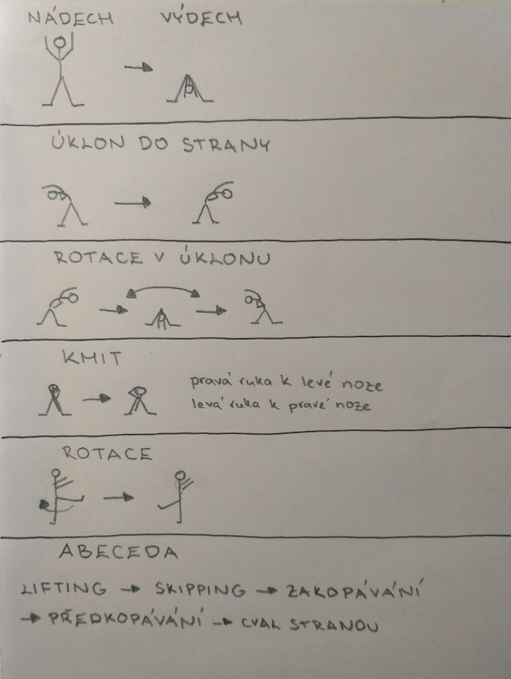
Rozcvičení. Děti se rozmístí po prostoru a cvičí podle učitelky.
Hlavní část – 20 minut
V prostoru budou připravené čtyři stanoviště, pokud je prostor místnost se čtyřmi rohy, tak bude každé stanoviště v jednom rohu. V prostředku místnosti rozložím karty, které budou z horní strany bílé, ale z dolní strany budou mít čtyři různé barvy – červená, žlutá, zelená a modrá. Podle barev budou rozdělena i stanoviště. Děti budou mít za úkol vzít si kartu a podle barvy, která bude na kartě doběhnout k příslušnému stanovišti, tam splnit cvik a běžet si pro další kartu. Děti si karty schovávají a po odběru všech karet se hra vyhodnotí. Učitelka bude říkat různé kombinace karet a děti se budou hlásit, kdo co má. Např. kdo má tři a více stejných stanovišť, kdo má všechny čtyři stanoviště, kdo má tři různá stanoviště…atd. Pokud by se mělo stát, že by dítě mělo jít třikrát po sobě na stejné stanoviště, tak má za úkol si vytáhnout jinou kartu. Hra se dá různě přizpůsobovat. Buďto mohu přidat další barvy, a tedy i stanoviště, v případě velkého počtu dětí a zároveň dostatku prostoru. Nebo mohu hru opakovat s tím, že stanoviště trochu pozměním.
Stanoviště:
Červená: slalom mezi kuželi
Žlutá: skákání panáka
Zelená: přelézání bedny
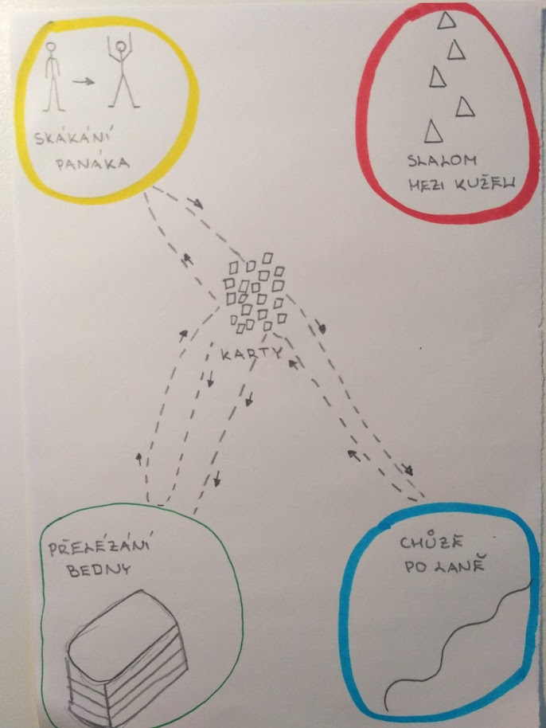
Modrá: chůze po laně

Závěrečná část – 5 minut
Děti si lehnou na zem, zavřou oči a tiše relaxují. Po nějaké chvilce, začnu říkat různé barvy a ten, kdo má danou barvu na sobě, tak se pomalu zvedá.

TV jednotka č. 2 – zvířecí den
Cíl: rozvoj lokomočních dovedností, vlastního rozhodování, orientace v prostoru
Časová náročnost: 40 minut
Motivace: píseň Máme rádi zvířata od Jiřího Suchého a Lenky Hartlové
Didaktická styl: s nabídkou
Pomůcky: lavička, overball, žíněnka, koza, obruče, kužele
Rušná část – 5 minut
Děti se pohybují po prostoru do rytmu písně. Když píseň přestane hrát, tak udám, jak se mají pohybovat. Např. pohybujte se jako velké zvíře. Je na dětech, zda se budou pohybovat jako medvěd či třeba jako žirafa. Možnosti pohybu: jako zvíře, které umí létat, které je velmi rychlé, které je pomalé, které plave.
Průpravná část – 10 minut
Rozcvičení probíhá v kruhu. Postupně každé dítě navrhne cvik, předvede ho a ostatní ho zopakují.
Hlavní část – 20 minut
V prostoru bude připravená překážková dráha, kde na každé překážce bude možnost si vybrat, jak jí splnit.
Překážky:
Lavička – přejít, sunout se, přeskákat ze strany na stranu (čáp, delfín, klokan)
Míč overball – kutálet, házet, jít s míčem na hlavě (lachtan, opice, páv)
Žíněnka – přejít jako rak, válet sudy, plazit se (rak, kočka, had)
Koza – podlézt, přelézt (mravenec, veverka)
Obruče – proskákat po jedné noze, proskákat jako žabák (plameňák, žába)
Kužele – slalom popředu, slalom pozadu, slalom ve vzporu dřepmo (vosa, netopýr, pes)

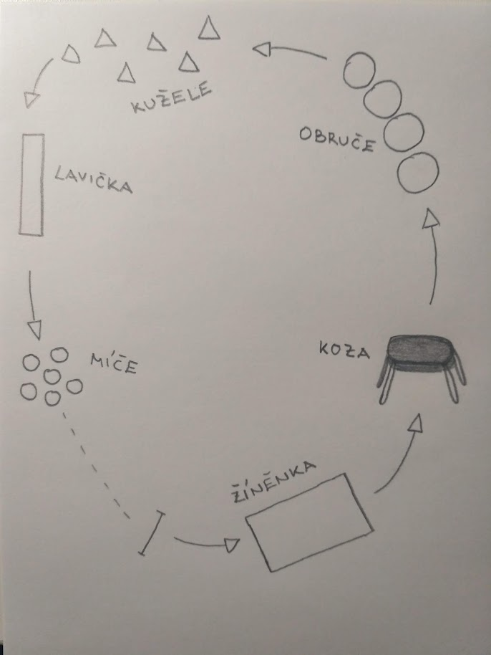

Závěrečná část – 5 minut
Děti se pohodlně uvelebí po prostoru, lehnou, sednou, či jakkoli se každému zlíbí. Po chvíli ohlásím konec hodiny. Děti si mohou vybrat buďto vstanou a pohladí kamaráda, nebo vstanou a vyskočí, nebo vstanou a protáhnou se.

